เว็บแอปพลิเคชัน ฟาร์มไฮโดรโปนิกส์

นายจิรเมธ แก้วคำ

นางสาวณัฏฐณิชา เจวรัมย์

ปริญญานิพนธ์นี้เป็นส่วนหนึ่งของการศึกษาตามหลักสูตรวิศวกรรมศาสตรบัณฑิต  
สาขาวิชาเทคโนโลยีวิศวกรรมอิเล็กทรอนิกส์ (คอมพิวเตอร์)  
ภาควิชาเทคโนโลยีวิศวกรรมอิเล็กทรอนิกส์  
วิทยาลัยเทคโนโลยีอุตสาหกรรม  
มหาวิทยาลัยเทคโนโลยีพระจอมเกล้าพระนครเหนือ   
พ.ศ.2566

Hydroponic Farm Web Application

Mr. Jiramet kaewchum

Miss Natthanicha Jewaram

Project Report Submitted in Partial Fulfillment of the Requirements

for the Bachelor’s Degree of Engineering in

Electronics Engineering Technology (Computer)

Department of Electronics Engineering Technology

College of Industrial Technology

King Mongkut’s University of Technology North Bangkok

2023

หัวข้อปริญญานิพนธ์ : เว็บแอปพลิเคชัน ฟาร์มไฮโดรโปนิกส์  
โดย : นายจิรเมธ แก้วคำ  
 นางสาวณัฏฐณิชา เจวรัมย์  
ที่ปรึกษาปริญญานิพนธ์ : ผู้ช่วยศาสตราจารย์ ดร. เลอสรรค์ กิรสมุทรานนท์  
สาขาวิชา : เทคโนโลยีวิศวกรรมอิเล็กทรอนิกส์ (คอมพิวเตอร์)  
ภาควิชา : เทคโนโลยีวิศวกรรมอิเล็กทรอนิกส์  
ปีการศึกษา : 2566

วิทยาลัยเทคโนโลยีอุตสาหกรรม มหาวิทยาลัยเทคโนโลยีพระจอมเกล้าพระนครเหนือ อนุมัติให้  
นับปริญญานิพนธ์ฉบับนี้เป็นส่วนหนึ่งของการศึกษาตามหลักสูตรปริญญาวิศวกรรมศาสตรบัณฑิต

………………………………………………………. คณบดีวิทยาลัยเทคโนโลยีอุตสาหกรรม  
 (รองศาสตราจารย์ ดร. สมิตร ส่งพิริยะกิจ)

คณะกรรมการสอบปริญญานิพนธ์

…………………………………………. ประธานกรรมการ  
(อาจารย์ ดร. เลอสรรค์ กิรสมุทรานนท์)

…………………………....……………. กรรมการ  
(ดร. พลกฤษณ์ วงษ์สันติสุข)

…………………………………………. กรรมการ  
(ผู้ช่วยศาสตราจารย์ ดร.พิสิทธิ วิสุทธิเมธีกร)

Project Title : Hydroponic Farm Web Application

By : Mr. Jiramet kaewchum

Miss Natthanicha Jewaram

Project Advisor : Asst. Prof. Dr. Lerson Kirasamuthranon

Major Field : Electronics Engineering Technology (Computer)

Department : Electronics Engineering Technology

Academic Year : 2023

Accepted by the College of Industrial Technology, King Mongkut’s University of Technology North Bangkok in Partial Fulfillment of the Requirements for the Bachelor’s Degree of Engineering.

……………………………………… Dean of College of Industrial Technology  
 (Assoc. Prof. Dr. Smith Songpiriyakij)

Project Committee

…………………………………………. Chairperson   
(Dr. Lerson Kirasamuthranon)

…………………………………………. Member  
(Dr. Phollakrit Wongsantisuk)

…………………………………………. Member  
(Dr.Pisit Wisutmetheekorn)

**กิตติกรรมประกาศ**

โครงงานปริญญานิพนธ์เรื่องเว็บแอปพลิเคชัน ฟาร์มไฮโดรโปนิกส์ สำเร็จลุล่วงไปได้ด้วยดี เนื่องด้วยได้รับความช่วยเหลือเป็นอย่างดีจาก ผู้ช่วยศาสตราจารย์ ดร. เลอสรรค์ กิรสมุทรานนท์ อาจารย์ที่ปรึกษาโครงงานปริญญานิพนธ์ ที่ได้ให้คำแนะนำและข้อคิดเห็นต่าง ๆ ของการจัดทำโครงงานปริญญานิพนธ์ และช่วยเหลือในการแก้ไขปัญหาต่าง ๆ มาโดยตลอด

ขอกราบขอบพระคุณบุพพการีและมารดาเป็นอย่างสูง ซึ่งให้การสนับสนุนในทุก ๆ ด้าน เป็นแรงผลักดัน และให้กำลังใจแก่ผู้จัดทำเสมอจนสำเร็จการศึกษา ขอขอบพระคุณคณะอาจารย์สาขาเทคโนโลยีวิศวกรรมอิเล็กทรอนิกส์ แขนงคอมพิวเตอร์ทุกท่านที่ได้ประสิทธิ์ประสาทความรู้ และให้ความช่วยเหลือในด้านเทคนิคหลาย ๆ อย่างเป็นอย่างดี และขอขอบพระคุณทุกท่านผู้มีส่วนเกี่ยวข้องกับความสำเร็จแต่มิได้เอ่ยนามทุกท่าน มา ณ ที่นี้ด้วย

สุดท้ายนี้ทางคณะผู้จัดทำต้องขอขอบพระคุณท่านกรรมการสอบโครงงานปริญญานิพนธ์ทุกท่านเป็นอย่างสูงที่ได้ช่วยพิจารณาและให้คำแนะนำในการตรวจทานแก้ไข อนุมัติจนโครงงานปริญญานิพนธ์นี้สำเร็จเป็นไปตามวัตถุประสงค์และขอบเขตที่ตั้งไว้ทุกประการ ซึ่งผู้จัดทำหวังว่าโครงงานปริญญานิพนธ์ฉบับนี้จะเป็นประโยชน์ต่อผู้ที่จะทำการปลูกผักไฮโดรโปนิกส์

คณะผู้จัดทำ

**เว็บแอปพลิเคชัน ฟาร์มไฮโดรโปนิกส์**

จิรเมธ แก้วคำ , ณัฏฐณิชา เจวรัมย์ และ เลอสรรค์ กิรสมุทรานนท์

**บทคัดย่อ**

การเกษตรมีความสำคัญกับมนุษย์เป็นอย่างมาก โดยเฉพาะการเป็นแหล่งสำหรับผลิตอาหารที่สามารถรองรับประชากรทั่วโลก ซึ่งมีบทบาทสำคัญในการจัดหาอาหารที่มีคุณภาพและมีประโยชน์แก่มนุษย์ จึงมีผู้คนจำนวนหนึ่งที่มีความสนใจในการทำเกษตรในพื้นที่เล็กๆ บริเวณบ้านหรือระเบียงของตนเอง เพื่อปลูกพืชผักสวนครัวที่จำเป็นต่อการดำรงชีวิต แต่การดำรงชีวิตของมนุษย์ในปัจจุบัน มักมีปัญหาในเรื่องของเวลาที่ใช้ในการดูแลพื้นที่การเกษตร เนื่องจากการดูแลพื้นที่การเกษตรนั้น ต้องมีความละเอียดและซับซ้อน เพื่อให้ผลผลิตออกมาได้อย่างมีคุณภาพ

โครงงานปริญญานิพนธ์นี้เน้นการออกแบบและพัฒนาอุปกรณ์การปลูกฟาร์มไฮโดรโปนิกส์ที่สามารถแสดงค่าสถานะต่าง ๆ ผ่านเว็บไซต์ที่พัฒนาด้วย Angular เพื่อให้บริการในระบบฟาร์มไฮโดรโปนิกส์ โดยมุ่งเน้นการบริหารจัดการส่วนหลักๆ ได้แก่ การแสดงผลค่าความชื้น, ค่าอุณหภูมิ, ปริมาณน้ำในถัง, และค่า pH ในน้ำ รวมถึงการสั่งเปิด-ปิดอุปกรณ์ผ่านหน้าเว็บ ในส่วนการแจ้งเตือนค่า ผ่านทาง Line Notify และการเก็บข้อมูลใน Firebase สำหรับค่าที่ได้รับจากเซ็นเซอร์ รวมถึงสถานะเปิด-ปิดของอุปกรณ์

**คำสำคัญ :** Angular**,** Line Notify**,** Firebase

นักศึกษา, อจรย์ที่ปรึกษภควิชเทคโนโลยีวิศวกรรมอิเล็กทรอนิกส์,วิทยลัยเทคโนโลยีอุตสหกรรม, มหาวิทยลัยเทคโนโลยีพระจอมเกล้พระนครเหนือ

**Hydroponic Farm Web Application**

Jiramet kaewchum , Natthanicha Jewaram and Lerson Kirasamuthranon

**Abstract**

Agriculture is crucial for humanity, especially as a source of food production to support the global population. It plays a vital role in providing quality and nutritious food for humans. Consequently, there is a growing interest among some individuals in engaging in agriculture, even in small spaces such as home gardens or balconies, to cultivate essential vegetables necessary for sustenance. However, in today's world, people often face challenges in dedicating time to care for agricultural spaces due to the detailed and complex nature of agricultural maintenance required to ensure high-quality yields.

This thesis project focuses on designing and developing a hydroponic farm equipment that can display various status parameters through a website built with Angular. The aim is to provide agricultural services, emphasizing key functionalities such as displaying moisture levels, temperature, water levels in tanks, and pH levels in water. Additionally, it includes the ability to control equipment remotely via the web interface, notifications through Line Notify, and data storage in Firebase for sensor readings and equipment status.

Keywords: Angular, Line Notify, Firebase

Student, Lecturer Department of Electronics Engineering Technology, College of Industrial Technology King Mongkut’s University of Technology North Bangkok.

**1. บทนำ**

การเกษตรมีความสำคัญกับมนุษย์เป็นอย่างมาก โดยเฉพาะการเป็นแหล่งสำหรับผลิตอาหารที่สามารถรองรับประชากรทั่วโลก ซึ่งมีบทบาทสำคัญในการจัดหาอาหารที่มีคุณภาพและมีประโยชน์แก่มนุษย์ จึงมีผู้คนจำนวนหนึ่งที่มีความสนใจในการทำเกษตรในพื้นที่เล็กๆ บริเวณบ้านหรือระเบียงของตนเอง เพื่อปลูกพืชผักสวนครัวที่จำเป็นต่อการดำรงชีวิต แต่การดำรงชีวิตของมนุษย์ในปัจจุบัน มักมีปัญหาในเรื่องของเวลาที่ใช้ในการดูแลพื้นที่การเกษตร เนื่องจากการดูแลพื้นที่การเกษตรนั้น ต้องมีความละเอียดและซับซ้อน เพื่อให้ผลผลิตออกมาได้อย่างมีคุณภาพ

โครงงานปริญญานิพนธ์นี้เน้นการออกแบบและพัฒนาอุปกรณ์การปลูกฟาร์มไฮโดรโปนิกส์ที่สามารถแสดงค่าสถานะต่าง ๆ ผ่านเว็บไซต์ที่พัฒนาด้วย Angular เพื่อให้บริการในระบบฟาร์มไฮโดรโปนิกส์ โดยมุ่งเน้นการบริหารจัดการส่วนหลักๆ ได้แก่ การแสดงผลค่าความชื้น, ค่าอุณหภูมิ, ปริมาณน้ำในถัง, และค่า pH ในน้ำ รวมถึงการสั่งเปิด-ปิดอุปกรณ์ผ่านหน้าเว็บ ในส่วนการแจ้งเตือนค่า ผ่านทาง Line Notify และการเก็บข้อมูลใน Firebase สำหรับค่าที่ได้รับจากเซ็นเซอร์ รวมถึงสถานะเปิด-ปิดของอุปกรณ์

ฟาร์มไฮโดรโปนิกส์นำเทคโนโลยีใหม่ๆ เข้ามาใช้ในระบบการเกษตรเพื่อเพิ่มประสิทธิภาพและการควบคุมจากระยะไกลในการเพาะปลูกที่แม่นยำและอัตโนมัติมากยิ่งขึ้น การนำ Angular มาใช้ในการพัฒนาเว็บไซต์จะช่วยให้มีประสิทธิภาพ เข้าถึงข้อมูลได้ง่ายขึ้นและความสามารถในการปรับแต่ง ส่งผลให้ผู้ใช้งานสามารถใช้งานได้สะดวก

และมีประสิทธิภาพมากยิ่งขึ้นในการปฏิบัติงานทางการเกษตรในทุกๆ ด้าน เช่น การตรวจสอบสถานะของพืช ความชื้นและอุณหภูมิในโรงเรือน และการควบคุมการให้น้ำและปุ๋ยในระบบการเกษตรได้อย่างแม่นยำและมีประสิทธิภาพสูงสุด

**2. ทฤษฎีที่เกี่ยวข้อง**

**2.1** **Angular**

Angular [1] คือ Frontend Framework ที่ถูกพัฒนาโดย Google ซึ่งใช้สำหรับการพัฒนาเว็บแอปพลิเคชันบนฝั่งของไคลเอนต์ โดย Angular มีเป้าหมายในการช่วยให้นักพัฒนาสามารถสร้างแอปพลิเคชันที่มีประสิทธิภาพและมีประสิทธิภาพในการดำเนินงาน โดยมีคุณสมบัติที่หลากหลาย เช่น การจัดการสถานะของ แอปพลิเคชันแบบเรียลไทม์ (Real-time), การเปลี่ยนแปลงสถานะของข้อมูลโดยไม่ต้องรีเฟรชหน้าเว็บ (Reactive programming), การจัดการเหตุการณ์ (Event handling), และการเชื่อมต่อกับเซิร์ฟเวอร์เพื่อรับข้อมูล (API integration) ซึ่งทำให้ Angular เป็นที่นิยมในการพัฒนาเว็บแอปพลิเคชันในปัจจุบัน

Angular เป็นส่วนหนึ่งของ MEAN Stack ซึ่งเป็นชุดของเฟรมเวิร์กที่มีประสิทธิภาพสำหรับการพัฒนาแอปพลิเคชัน โดย MEAN คือแอครอนิม-เอ็กซ์เพรส-แก้มม่า-แองกูลาร์ โดยมีคุณสมบัติที่ช่วยให้การพัฒนาแอปพลิเคชันเป็นไปอย่างรวดเร็วและมีประสิทธิภาพ แต่ละส่วนประกอบมีความสัมพันธ์กันอย่างเป็นระบบ โดยที่ Angular จะใช้สำหรับฝั่งของไคลเอนต์ เวิร์กเฟรมเวิร์กแบบอื่นๆ ที่เป็นส่วนหนึ่งของ MEAN Stack ได้แก่ MongoDB

เป็นฐานข้อมูลที่ใช้เก็บข้อมูล, Express.js เป็นเฟรมเวิร์กที่ใช้สำหรับพัฒนาเว็บเซิร์ฟเวอร์ด้วย Node.js และ Node.js เป็นเฟรมเวิร์กสำหรับเขียนโค้ดฝั่งเซิร์ฟเวอร์ด้วย JavaScript ซึ่งทำให้ MEAN Stack เป็นชุดเครื่องมือที่สมบูรณ์และมีประสิทธิภาพสำหรับการพัฒนาแอปพลิเคชันทั้งฝั่งไคลเอนต์และเซิร์ฟเวอร์

**2.2 Firebase**

Firebase [2] เป็นแพลตฟอร์มที่รวบรวมเครื่องมือต่าง ๆ สำหรับการจัดการในส่วนของ Backend หรือ Server side ซึ่งช่วยให้สามารถพัฒนาแอปพลิเคชันมือถือได้อย่างมีประสิทธิภาพ โดยลดเวลาและค่าใช้จ่ายของการทำ Server side หรือการวิเคราะห์ข้อมูลได้ด้วยเช่นกัน บริการที่ Firebase มีให้บริการได้แก่:

2.2.1. Cloud Firestore: เป็นบริการฐานข้อมูลที่เป็นลักษณะ NoSQL ที่ใช้สำหรับเก็บข้อมูลแบบ Realtime Database ซึ่งมีความยืดหยุ่นและประสิทธิภาพสูง

2.2.2. Authentication: บริการที่ช่วยจัดการการรับรองตัวตน (Auth) โดยรองรับหลากหลายวิธีการเข้าสู่ระบบ เช่น email-password, phone, และ social media อื่นๆ

2.2.3. Hosting: บริการให้โฮสติ้งสำหรับเว็บไซต์แบบ single-page หรือ landing page ซึ่งช่วยให้ง่ายต่อการจัดการการ Deploy และมีระบบ Custom Domain รวมถึงการติดตั้ง SSL ให้ด้วย

2.2.4. Cloud Functions: บริการที่ช่วยให้สร้างและทำงานกับฟังก์ชันบนเซิร์ฟเวอร์ได้อย่างง่ายดาย โดยสามารถทำงานตามเหตุการณ์ที่เกิดขึ้นในระบบ Firebase ได้

2.2.5. Storage: บริการที่ให้การจัดการเกี่ยวกับการเก็บข้อมูลในรูปแบบของไฟล์ เช่น รูปภาพ, วิดีโอ, หรือไฟล์อื่นๆ ซึ่งสามารถเข้าถึงได้ผ่าน API หรือ Console

2.2.6. Analytics: บริการที่ช่วยให้เข้าใจพฤติกรรมของผู้ใช้และประสิทธิภาพของแอปพลิเคชัน โดยให้ข้อมูลการใช้งานและการทำธุรกรรมต่างๆ

2.2.7. Remote Config: บริการที่ช่วยให้ปรับแต่งแอปพลิเคชันของคุณได้โดยที่ไม่ต้องปล่อยเวอร์ชั่นใหม่ โดยสามารถปรับแต่งค่าต่างๆ เช่น รูปแบบ UI หรือฟีเจอร์ใหม่ๆ ให้กับผู้ใช้ได้ผ่านทางคลาวด์

โดย Firebase ยังมีบริการอื่นๆ อีกมากมายที่ช่วยให้นักพัฒนาสามารถพัฒนาและบริหารจัดการแอปพลิเคชันได้อย่างมีประสิทธิภาพและสะดวกสบาย

**2.3 Line Notify**

LINE Notify [3] เป็นบริการที่ช่วยให้ผู้ใช้รับข้อความแจ้งเตือนจากเว็บเซอร์วิสต่าง ๆ ผ่านแอปพลิเคชัน LINE โดยหลังจากทำการเชื่อมต่อกับเว็บเซอร์วิสแล้วผู้ใช้จะได้รับการแจ้งเตือนผ่านบัญชี LINE Notify ซึ่งสามารถเชื่อมต่อกับบริการต่าง ๆ

ผู้ใช้สามารถรับการแจ้งเตือนเกี่ยวกับสถานะหรือเหตุการณ์ต่าง ๆ ที่เกิดขึ้นในบริการที่เชื่อมต่อ ทำให้สามารถติดตามสถานะหรือข้อมูลที่สำคัญได้อย่างรวดเร็วสะดวกสบาย และยังสามารถรับการแจ้งเตือนทางกลุ่มได้อีกด้วย ทำให้การสื่อสารและการติดตามสถานะเป็นไปอย่างมีประสิทธิภาพ

**2.4 REST API**

REST (Representational State Transfer) API [4] คือการสร้าง API ประเภท RESTful web services ซึ่งจัดเป็น Web Service รูปแบบหนึ่งที่ทำงานอยู่บนพื้นฐานของโปรโตคอล HTTP และ HTTPS ประกอบด้วย Request และ Response ตามรูปแบบของ HTTP ที่รับส่งข้อมูลหรือเนื้อหาในรูปแบบของ XML , SOAP , JSON

REST API นั้นทำงานโดยใช้พื้นฐานของโปรโตคอล HTTP ดังนั้นแต่ละ Method ของ HTTP จึงนำมาใช้งานใน REST API โดยนักพัฒนา API จะเขียนโปรแกรมให้ API นั้นประมวลผลกับข้อมูลตามความหมายของ HTTP Method

* GET หมายถึง ดึงข้อมูล
* POST หมายถึง สร้างข้อมูลใหม่
* PUT หมายถึง การแก้ไขข้อมูลทั้งหมด
* PATCH หมายถึง การแก้ไขข้อมูลบางส่วน
* DELETE หมายถึง ลบข้อมูล

API (Application Programming Interface) เป็นช่องทางในการเชื่อมต่อเพื่อแลกเปลี่ยนข้อมูลกันระหว่างแอปพลิเคชัน การพัฒนา API ที่ได้รับความนิยมในปัจจุบันจะพัฒนาโดยทำงานในรูปแบบที่เรียกว่า “REST API” (RESTful web services)

JSON (JavaScript Object Notation) เป็นรูปแบบการแลกเปลี่ยนหรือรับส่งข้อมูลในระบบคอมพิวเตอร์หรือแอปพลิเคชัน ในอดีตการแลกเปลี่ยนหรือรับส่งข้อมูลนั้นจะใช้รูปแบบ XML แต่เนื่องจาก XML มีโครงสร้างที่ซับซ้อนและมีขนาดใหญ่จึงมีการเปลี่ยนมาใช้ JSON แทน

คุณสมบัติของ JSON เป็นไฟล์ประเภทข้อความ (Text) มีโครงสร้างคำสั่งที่มนุษย์สามารถอ่าน-เขียนแล้วเข้าใจได้เลย อีกทั้งยังมีขนาดเล็ก น้ำหนักเบา เป็นมาตรฐานกลางของทุกภาษา สำหรับการแลกเปลี่ยนข้อมูลข้ามแพลตฟอร์มบนระบบปฏิบัติการที่แตกต่างกัน

**2.5 Cron-Job**

Cron-Job [5] เป็นคุณสมบัติพื้นฐานของระบบปฏิบัติการ Linux จัดว่าเป็นระบบปฏิบัติการยูนิกซ์ประเภทหนึ่ง สามารถใช้คุณสมบัติ Cron-Job นี้ เพื่อกำหนดช่วงเวลาการทำงานของภาษา PHP หรือ script ใด ๆ โดยอัตโนมัติได้

โดยปกติแล้วการที่ภาษาที่เป็น Server Side ต่าง ๆ จะสามารถเริ่มทำงานได้ จะต้องอาศัย User ในการเริ่มทำงาน

ซึ่งต้องเปิดเบราว์เซอร์หน้าเว็บไซต์นั้น ๆ ก่อน ถึงจะสามารถทำงานคำสั่งต่าง ๆ ภายใน script file นั้นได้

โดยเราสามารถใช้ความสามารถของ Cron-Job ในการสั่งให้ไฟล์ทำงานได้ โดยไม่ต้องอาศัยการเปิดหน้าเว็บไซต์

**2.6** **Microsoft Azure**

Microsoft Azure [6] คือ บริการคลาวด์ที่ถูกสร้างขึ้นโดย Microsoft ใช้สำหรับสร้าง จัดการ หรือปรับใช้แอปพลิเคชันและบริการต่างๆ ให้ตอบสนองกับความต้องการของธุรกิจได้อย่างรวดเร็วผ่านเครือข่ายทั่วโลกของ Microsoft รวมถึงการบริการและเครื่องมือที่หลากหลายตั้งแต่การประมวลผลข้อมูล การจัดเก็บข้อมูล ตลอดจนความสามารถในการวิเคราะห์ข้อมูล

Microsoft Azure ให้บริการต่างๆ รวมถึงเครื่องเสมือนที่เก็บข้อมูล และฐานข้อมูล ซึ่งสามารถใช้ในการสร้างและเรียกใช้แอปพลิเคชัน บริการเหล่านี้สามารถเข้าถึงได้ผ่านพอร์ทัล Azure อินเทอร์เฟซบนเว็บ หรือผ่าน Azure API และเครื่องมือบรรทัดคำสั่ง ปรับใช้แอปพลิเคชันกับ Azure ได้โดยใช้วิธีการต่างๆ รวมถึงการอัปโหลดโค้ด การบรรจุคอนเทนเนอร์ หรือเทมเพลตที่สร้างไว้ล่วงหน้า

**2.7 Node-MCU**

NodeMCU [7] เป็นบอร์ดที่สามารถเชื่อมต่อกับ WiFi ได้และสามารถเขียนโปรแกรมด้วย Arduino IDE ซึ่งเป็น IDE ที่ใช้สำหรับการพัฒนาโปรแกรมบนบอร์ด Arduino ภายใน NodeMCU ประกอบด้วยไมโครคอนโทรลเลอร์ที่สามารถเชื่อมต่อ WiFi ได้อย่างสะดวก และมีอุปกรณ์อำนวยความสะดวกต่างๆ เช่น พอร์ต micro-USB สำหรับจ่ายไฟและอัปโหลดโปรแกรม ชิพสำหรับอัปโหลดโปรแกรมผ่านสาย USB และชิพแปลงแรงดันไฟฟ้า รวมถึงขาสำหรับเชื่อมต่ออุปกรณ์ภายนอกด้วย

NodeMCU มีความสามารถในการเชื่อมต่อกับเซนเซอร์หลายชนิด เช่น เซนเซอร์อุณหภูมิ, เซนเซอร์ความชื้น, เซนเซอร์ระยะทาง และอุปกรณ์อื่นๆ ที่ใช้ในโปรแกรมการควบคุมและตรวจวัดต่างๆ โดยสามารถนำ NodeMCU ไปใช้ในหลากหลายโครงการที่ต้องการการเชื่อมต่อกับเครือข่ายไร้สายได้อย่างยืดหยุ่นและสะดวกสบาย

**2.8 เซนเซอร์วัดอุณหภูมิและความชื้นสัมพัทธ์ DHT22**

**(Temperature & Humidity Sensor)**

เซนเซอร์วัดอุณหภูมิและความชื้นสัมพัทธ์ [8] คืออุปกรณ์ที่ใช้วัดอัตราส่วนมวลของน้ำในอากาศ เทียบกับมวลของอากาศสูงสุดที่สามารถรับได้ที่อุณหภูมิเท่ากัน หน่วยของความชื้นสมัพัทธ์มักจะใช้เป็นเปอร์เซ็นต์ (%RH) ส่วนอุณหภูมิมักใช้หน่วยเซลเซียส (°C) หรืออาจใช้อักษรไซต์เซียส (°C) ตามความเหมาะสมของแต่ละแอพลิเคชัน อุปกรณ์เซนเซอร์ส่วนมากจะให้เอาต์พุตเป็นสัญญาณดิจิทัลผ่านบัสหรืออินเตอร์เฟซอื่นๆ ที่มักจะมีขนาดบิตต่างๆ ตามความต้องการ โดยที่ข้อมูลทั้งหมดที่ได้จะถูกแบ่งเป็นส่วนต่างๆ เช่น บิตสำหรับค่าความชื้น บิตสำหรับค่าอุณหภูมิ และบิตสำหรับตรวจสอบความถูกต้องก่อนที่จะนำไปแปลงเป็นค่า %RH และ °Cเซนเซอร์ที่วัดอุณหภูมิและความชื้นสมัพัทธ์มีการนำไปใช้ในหลายๆ งานและอุตสาหกรรม เช่น:

- การเกษตร: สามารถนำไปใช้ในการควบคุมความชื้นในโรงเรือนเพาะปลูกพืชหรือเลี้ยงสัตว์ เพื่อสร้างสภาพแวดล้อมที่เหมาะสมสำหรับการเจริญเติบโตของพืชหรือสัตว์

- อุตสาหกรรมการเลี้ยงสัตว์: สามารถนำไปใช้ในการควบคุมความชื้นในโรงเรือนเลี้ยงสัตว์ เช่น โรงเรือนเลี้ยงไก่ เพื่อสร้างสภาพแวดล้อมที่เหมาะสมสำหรับการเจริญเติบโตและสุขภาพของสัตว์

**2.9 เซนเซอร์ระดับน้ำ XKC-Y25 (Water level sensor)**

เซนเซอร์ XKC-Y25-V [9] นี้เป็นเซนเซอร์ระดับของเหลวแบบไม่สัมผัสที่ใช้สวิตช์ (Switch) เพื่อวัดระดับของของเหลวในถังน้ำ โดยอาศัยการเปลี่ยนแปลงของค่าความจุภายในเซนเซอร์ เมื่อระดับของของเหลวเข้ามาสัมผัสกับเซนเซอร์ สัญญาณเอาต์พุตจะเปลี่ยนแปลงเป็นสถานะ OPEN หรือ CLOSE ซึ่งสามารถใช้งานร่วมกับบอร์ดคอนโทรลเลอร์ผ่านขา Digital Input ได้

หลักการทำงานของเซนเซอร์ XKC-Y25-V สามารถอธิบายได้ดังนี้:

- การวัดระดับของเหลว: เซนเซอร์มีความสามารถในการวัดระดับของเหลวที่อยู่ภายในถังน้ำ โดยการวัดนี้สามารถทำได้ผ่านการเปลี่ยนแปลงของค่าความจุภายในตัวเซนเซอร์

- สวิตช์เปิด-ปิด: เมื่อระดับของเหลวสัมผัสกับตัวเซนเซอร์ ค่าความจุภายในเซนเซอร์จะเปลี่ยนแปลง ซึ่งจะทำให้สัญญาณเอาต์พุตเปลี่ยนแปลงจากสถานะ OPEN เป็น CLOSE หรือจากสถานะ CLOSE เป็น OPEN ตามลำดับ

- การส่งสัญญาณเอาต์พุต: สถานะของเซนเซอร์ที่เปลี่ยนแปลงไปจะถูกส่งออกเป็นสัญญาณเอาต์พุต ซึ่งสามารถใช้งานร่วมกับบอร์ดคอนโทรลเลอร์ผ่านขา Digital Input เพื่อทำงานต่อไป เช่น ควบคุมระบบปั๊มน้ำหรือหลอดนำน้ำ เมื่อมีการเปลี่ยนแปลงในระดับของเหลวในถังน้ำ

- การปรับค่าความไวในการวัด: บางรุ่นของเซนเซอร์อาจมีการปรับค่าความไวในการวัดระดับของเหลว ซึ่งสามารถปรับได้ตามความต้องการของผู้ใช้ ในการตอบสนองต่อการเปลี่ยนแปลงของระดับน้ำได้อย่างแม่นยำและทันที

**2.10 โมดูลเซ็นเซอร์ pH (pH Sensor)**

โมดูลเซ็นเซอร์ pH [10] หรือ pH sensor module เป็นอุปกรณ์ที่ใช้ในการวัดค่า pH ของสารละลาย เพื่อให้เราสามารถตรวจวัดความเป็นกรด-เบสของสารได้ หลักการทำงานของโมดูลเซ็นเซอร์ pH จะเป็นดังนี้:

- การวัดค่า pH:เซ็นเซอร์ pH มักใช้การเปลี่ยนแปลงของการไฮโดรเจนไอออน (Hydrogen Ion, H+) ในสารละลายเพื่อวัดค่า pH ของสาร ซึ่งจะมีความสัมพันธ์กับค่า pH ของสารนั้นๆ โดยทั่วไปแล้ว ค่า pH จะมีค่าระหว่าง 0 ถึง 14 โดยค่า pH ที่มากกว่า 7 จะแสดงถึงสารที่เป็นด่าง (เบส) และค่า pH ที่น้อยกว่า 7 จะแสดงถึงสารที่เป็นกรด

- การสร้างสัญญาณไฟฟ้า:เมื่อเซ็นเซอร์ pH ตรวจจับการเปลี่ยนแปลงของ H+ ในสารละลาย มันจะสร้างสัญญาณไฟฟ้าซึ่งมักจะเป็นแรงดันไฟฟ้า (Voltage) หรือสัญญาณไฟฟ้าแบบอนาล็อก (Analog Signal) ขึ้นอยู่กับรุ่นและการออกแบบของโมดูล

- การอ่านค่าไฟฟ้า:โมดูลเซ็นเซอร์ pH จะมีวิธีการอ่านค่าไฟฟ้าที่ถูกสร้างขึ้นโดยเซ็นเซอร์ ซึ่งสามารถอ่านได้ผ่านการต่อโมดูลเข้ากับไมโครคอนโทรลเลอร์ (Microcontroller) เช่น Arduino หรือ Raspberry Pi โดยมักจะใช้ช่อง Analog Input ของไมโครคอนโทรลเลอร์ในการอ่านค่านั้น

- การแปลงค่า pH:ข้อมูลที่ได้จากการอ่านค่าไฟฟ้าจะถูกแปลงเป็นค่า pH โดยใช้หลักการและสูตรทางคณิตศาสตร์ที่ต้องการ ซึ่งอาจจะต้องใช้การปรับแก้ (Calibration) โดยให้ค่า pH ที่เป็นที่รู้จักเป็นพื้นฐาน

- การแสดงผลหรือการประมวลผล:ข้อมูลที่ได้จากการวัด pH สามารถนำมาแสดงผลได้ในหลายรูปแบบ เช่น แสดงผลบนหน้าจอ LCD, แสดงผลผ่านอินเทอร์เฟซกราฟิก (Graphical Interface) หรือส่งข้อมูลไปยังระบบคอมพิวเตอร์เพื่อประมวลผลเพิ่มเติม

- การควบคุม:ข้อมูล pH ที่ได้จากเซ็นเซอร์สามารถนำไปใช้ในการควบคุมระบบต่างๆ ได้ เช่น ใช้ในการควบ คุมระบบเจือจางสารเคมี, ควบคุมระบบอัตโนมัติเพื่อปรับปรุงคุณภาพของน้ำ หรือใช้ในการตรวจสอบสภาพแวดล้อมสำหรับการเจริญเติบโตของพืชในการเกษตร และอื่นๆ

ด้วยหลักการทำงานเหล่านี้ เซ็นเซอร์ pH มีความสามารถในการนำมาประยุกต์ใช้ในหลากหลายแวดวง เช่น การตรวจวัดคุณภาพของน้ำในอุตสาหกรรม, การควบคุมกระบวนการผลิตในอุตสาหกรรมเคมี, การจัดการสวนผลิตภัณฑ์เกษตร, หรือใช้ในงานวิจัยทางวิทยาศาสตร์และอื่นๆ อีกมากมาย

**3. วิธีการดำเนินงาน**

การพัฒนาเว็บแอปพลิเคชันฟาร์มไฮโดรโปนิกส์มีวิธีการในการดำเนินงาน ดังนี้

**3.1 หลักการทำงานโดยรวมของระบบ**

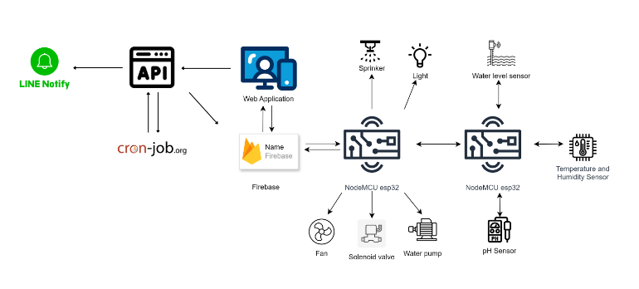การพัฒนาเว็บแอปพลิเคชันเพื่อควบคุมอุปกรณ์ภายในฟาร์มไฮโดรโปนิกส์ ผู้ใช้สามารถเข้าถึงและควบคุมอุปกรณ์ได้ โดยสั่งการทำงานผ่านทางเว็บแอปพลิเคชันที่ถูกพัฒนาด้วย Angular

เว็บแอปพลิเคชันนี้มีการเชื่อมต่อกับ Realtime Database ของ Firebase ซึ่งใช้เป็นฐานข้อมูล เพื่อให้ ESP32 และเว็บแอปพลิเคชันสามารถนำข้อมูลไปใช้งานและแสดงผลต่อได้

ดังนั้น โมเดลการทำงานของระบบนี้สามารถเรียบเรียงได้ดังนี้:

1. ผู้ใช้เข้าถึงเว็บแอปพลิเคชันผ่านบราวเซอร์ที่ถูกพัฒนาด้วย Angular โดยผู้ใช้สามารถควบคุมอุปกรณ์ต่างๆ ภายในฟาร์มไฮโดรโปนิกส์

2. ผู้ใช้สามารถและสั่งงานบนเว็ปแอปพลิเคชัน

4. เว็บแอปพลิเคชันทำการส่งข้อมูลไปยัง Firebase

5. ESP32 อ่านข้อมูลจาก Firebase ผ่านทางการเชื่อมต่อ WiFi

6. ESP32 ดำเนินการตามคำสั่งที่ได้รับ

7. ESP32 ส่งข้อมูลกลับไปยัง Firebase เพื่อการตอบสนองหรือบันทึกสถานะ

8. เว็บแอปพลิเคชันดึงข้อมูลจาก Firebase เพื่อแสดงผลหรือประมวลผลเพิ่มเติม

ด้วยวิธีการทำงานนี้ เว็บแอปพลิเคชันสามารถควบคุมและติดตามสถานะของอุปกรณ์ในฟาร์มไฮโดรโปนิกส์ได้อย่างมีประสิทธิภาพและสะดวกสบาย

รูปที่ 1 ภาพไดอะแกรมการทำงานโดยรวม

**3.2 หลักการทำงานของหน้า Web Application**

เว็บแอปพลิเคชันจะแบ่งออกเป็นทั้งหมด 2 ส่วน ได้แก่ด้านการทำงานของผู้ใช้งาน และด้านการทำงานของ เซิร์ฟเวอร์

3.2.1 ด้านการทำงานของผู้ใช้งาน

1. ผู้ใช้งานต้องทำการลงทะเบียน และ Login เข้าสู่ระบบ เพื่อเข้าใช้งานเว็บแอปพลิเคชัน

2. เมื่อเข้ามาที่หน้าแรก ระบบจะแสดงความชื้น อุณหภูมิ ค่าของ pH และระดับน้ำในถังของฟาร์มไฮโดรโปนิกส์ ซึ่งค่าต่างๆ นี้เป็นการดึงข้อมูลที่จาก ESP32 นั้นส่งมาเก็บไว้ที่ Realtime Database

3. การเปิด-ปิดการใช้งานอุปกรณ์ ผู้ใช้สามารถสั่งเปิด-ปิดการใช้งานของอุปกรณ์ได้ตามระยะเวลาหรือปริมาณที่ต้องการได้ผ่านทางหน้าเว็บแอปพลิเคชัน สถานะการทำงานจะถูกส่งไปเก็บไว้ที่ฐานข้อมูล เพื่อให้ ESP32 สามารถดึงข้อมูลไปใช้ในการสั่งการไปยังอุปกรณ์ต่างๆ ภายในโรงเรือน อุปกรณ์ที่สามารถเปิด-ปิดการใช้งานได้ ได้แก่ พัดลม, ไฟ, ปั๊มน้ำ, ที่ระบายน้ำในถัง, ถังปุ๋ย, ถังสารอาหาร, ถังเพิ่มค่า pH, ถังลดค่า pH, ที่พ่นน้ำ และที่พ่นปุ๋ย

4. การเลือกเติมสารตามปริมาณ ผู้ใช้งานสามารถเลือกเติมสารตามปริมาณที่กำหนดได้ โดยปริมาณที่เติมได้มี 2 ปริมาณ คือ 250 มิลลิลิตร และ 500 มิลลิลิตร เมื่อผู้ใช้ทำการเลือกปริมาณที่ต้องการเติม ข้อมูลจะถูกส่งไปยังฐานข้อมูล เมื่อ Esp32 ได้รับข้อมูล จะทำการสั่งให้อุปกรณ์ที่ต้องการใช้งานทำงาน เมื่อทำงานครบตามปริมาณที่เลือกไว้ อุปกรณ์ก็จะหยุดทำงานโดยอัตโนมัติ อุปกรณ์ที่สามารถเติมตามปริมาณที่กำหนดได้ ได้แก่ ถังปุ๋ย, ถังสารอาหาร, ถังเพิ่มค่า pH, ถังลดค่า pH, ที่พ่นน้ำ และที่พ่นปุ๋ย โดยมีข้อจำกัดคือสามารถเติมได้สูงสุด 3 อย่าง

5. การตั้งเวลาการทำงานของอุปกรณ์ต่างๆ ผู้ใช้สามารถกำหนดเวลาการทำงานของอุปกรณ์ต่างๆ ได้ ซึ่งเวลาที่ผู้ใช้ตั้งค่านี้จะถูกส่งไปยังฝั่งเซิร์ฟเวอร์เพื่อนำไปประมวลผลต่อไป อุปกรณ์ที่สามารถตั้งเวลาในการทำงานได้ คือ ถังปุ๋ย, ถังสารอาหาร, ถังเพิ่มค่า pH, ถังลดค่า pH, ที่พ่นน้ำ และที่พ่นปุ๋ย

3.2.2 ด้านการทำงานของเซิร์ฟเวอร์

ในส่วนของการทำงานของเซิร์ฟเวอร์จะแบ่งออกเป็น 2 ส่วน คือ

1. การตั้งค่าเวลาการทำงานของอุปกรณ์ สามารถทำได้ผ่านทางเว็บแอปพลิเคชัน โดยผู้ใช้สามารถกำหนดเวลาได้ตามความต้องการ ข้อมูลเวลาที่ตั้งค่าจะถูกส่งผ่าน API และแปลงเป็นรูปแบบ Cron-Job เมื่อถึงเวลาที่กำหนดใน Cron-Job ระบบจะเรียกใช้งาน API อีกตัวหนึ่งเพื่อเปลี่ยนสถานะการทำงานของอุปกรณ์ตามที่ผู้ใช้ตั้งไว้ นอกจากนี้ ผู้ใช้ยังสามารถยกเลิกการทำซ้ำของ Cron-Job ได้ผ่านทางหน้าเว็บแอปพลิเคชัน

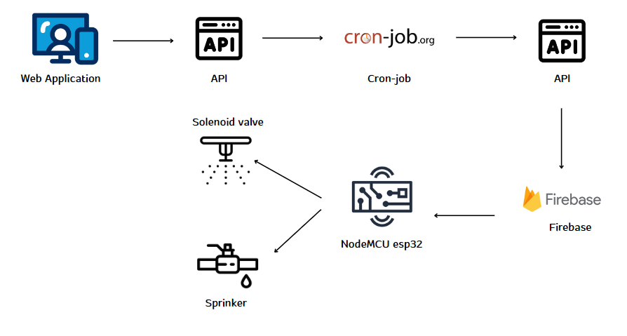

รูปที่ 2 ภาพไดอะแกรมการตั้งเวลาเปิดใช้งานอุปกรณ์

2. การแจ้งเตือนโดยใช้ Line Notify สามารถทำได้โดยการให้ผู้เข้าร่วมกลุ่มไลน์ จากนั้นทุกๆ 5 นาที Cron-Job จะทำการเรียกเส้น API ให้เช็คค่าและแจ้งเตือนเมื่อมีความผิดปกติ ดังนี้

* อุณหภูมิสูงกว่า 30 องศา
* ความชื้นสูงกว่า 80% หรือ ความชื้นต่ำกว่า 40%
* ค่า pH สูงกว่า 8 หรือ ค่า pH ต่ำกว่า 3

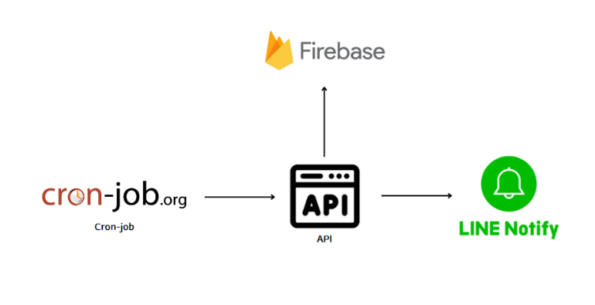 รวมถึงการแจ้งเตือนของอุปกรณ์ที่ทำการตั้งเวลาเปิดการใช้งานไว้ในข้อที่ 1

รูปที่ 3 ภาพไดอะแกรมการทำงานการแจ้งเตือน

โดยใช้ Line Notify

**3.3 ระบบฐานข้อมูล**

ระบบฐานข้อมูลเป็นการใช้ Realtime Database เพื่อให้สามารถรับส่งค่าได้แบบเรียลไทม์ โดยทางฝั่งของหน้าเว็บและฝั่งของ ESP 32 จะสามารถเรียกดึงข้อมูลมาแสดงและประมวลผลได้ทันที ภายในฐานข้อมูลจะเก็บสถานะการทำงานของอุปกรณ์ เวลาที่ถูกตั้งค่า รวมถึงปริมาณต่างๆ ที่จะถูกดึงเพื่อไปใช้ในการสั่งงานผ่านอุปกรณ์ ESP32 และนำไปประมวลผลอื่นๆ ต่อไป

**3.4 หลักการทำงานของฟาร์มไฮโดรโปนิกส์**

ใช้บอร์ด ESP32 ที่มีการเขียนโปรแกรมขึ้นมา รองรับการสื่อสารกับ Firebase โดยส่งข้อมูลเซ็นเซอร์และสถานะต่างๆของ Relay ให้ Firebase เพื่อให้สามารถนำไปประมวลผลและแสดงผลได้

การเขียนรับส่งค่าระหว่างบอร์ด จะใช้บอร์ด ESP32 ทั้งหมด 2 ตัว การรับส่งค่าจะเขียนไฟล์ส่งไว้ที่ตัวบอร์ด ESP32 และ นำ ESP32 อีกตัวทำหน้าที่รับค่าเซ็นเซอร์ต่างๆ ที่วัดได้ โดยแบ่งเป็นออกเป็น 2 ฝั่ง ดังนี้

3.4.1 ESP32 ตัวที่ 1

ใช้ภาษา C++ ผ่านโปรแกรม Arduino โดย ESP32 ทำการเชื่อมต่อกับ Firebase เพื่อส่งข้อมูลเซ็นเซอร์และสถานะต่างๆของ Relay ให้ Firebase และมีหน้าที่เรียกค่าเซ็นเซอร์ต่างๆจาก ESP32 ตัวที่ 2

ใส่รูปโค้ด อธิบายส่วนต่างๆของโค้ด

3.4.2 ESP32 ตัวที่ 2

มีหน้าที่เก็บค่าเซ็นเซอร์ต่างๆแล้วส่งข้อมูลให้ ESP32 ตัวที่ 1ตามที่ร้องขอ

ใส่รูปโค้ด อธิบายส่วนต่างๆของโค้ด

**4. ผลการดำเนินงาน**

จากการทดลองการใช้งานเว็บแอปพลิเคชันฟาร์มไฮโดรโปนิกส์ มีข้อสรุปได้ว่าการควบคุมการทำงานของฟาร์มไฮโดรโปนิกส์ทางเว็บแอปพลิเคชันที่สามารถใช้งานได้ทั้งบนเว็บเบราว์เซอร์และบนมือถือ ช่วยให้มีความสะดวกมากขึ้น และช่วยลดเวลาในการดูแลฟาร์มไฮโดรโปนิกส์

4.1 การทำงานของตัวอุปกรณ์

**4.2 การทำงานของเว็ปแอปพลิเคชัน**

การทำงานของเว็บแอปพลิเคชันสามารถแบ่งการทำงานได้ ดังนี้

4.2.1 หน้าเข้าสู่ระบบและสมัครสมาชิก

ก่อนเริ่มต้นเข้าใช้งานเว็บแอปพลิเคชัน ผู้ใช้งานจะต้องสมัครสมาชิกเพื่อเข้าใช้งานดังรูปที่ ... เมื่อสมัครสมาชิกเรียบร้อย จะสามารถเข้าสู่ระบบได้ ดังรูปที่

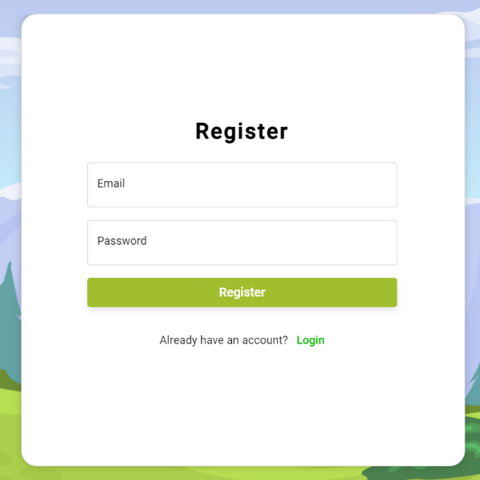

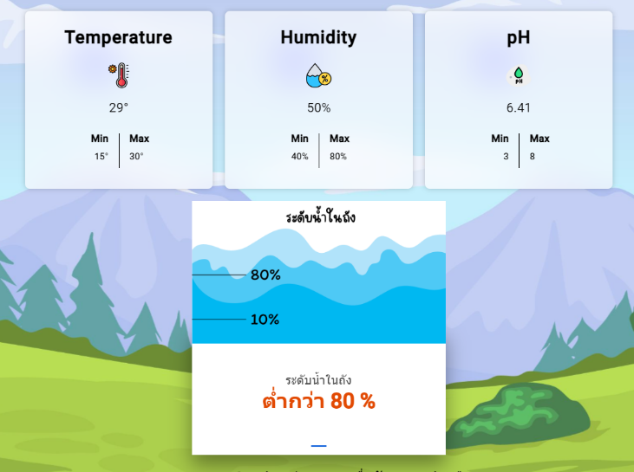

รูปที่ 3 หน้าลงทะเบียน

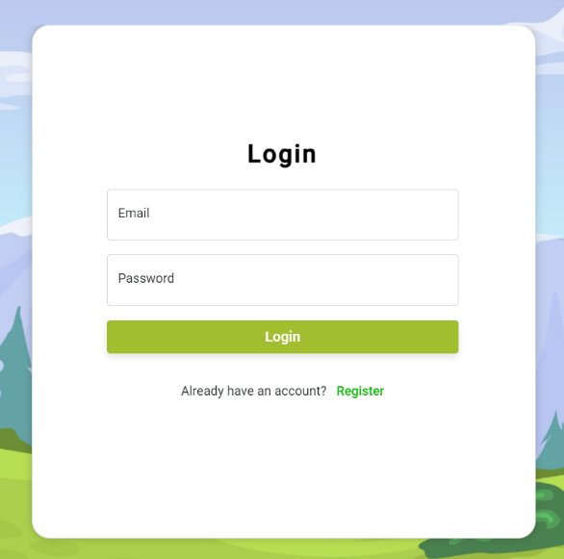

รูปที่ 3 หน้าเข้าสู่ระบบ

4.2.2 การแสดงผลข้อมูลต่างๆ ภายในโรงเรือน

หลังจากที่ผู้ใช้งานเข้าสู่ระบบเรียบร้อย จะถูกนำมาที่หน้า Home โดยหน้านี้จะเป็นการแสดงผลข้อมูลต่างๆ ได้แก่ อุณหภูมิ ความชื้น ค่า pH และระดับน้ำถัง ดังรูปที่ รวมถึงจะมี QR Code ให้เข้าร่วมกลุ่มไลน์เพื่อรับการแจ้งเตือนการทำงานของอุปกรณ์ต่างๆ ในโรงเรือน

รูปที่ 3 หน้าการแสดงผลข้อมูลต่างๆ ภายในโรงเรือน

4.2.3 การเปิดปิดการใช้งานอุปกรณ์

ผู้ใช้สามารถกดเปิดปิดอุปกรณ์ต่างๆผ่านทางเว็บแอปพลิเคชันนี้ได้ ดังรูปที่

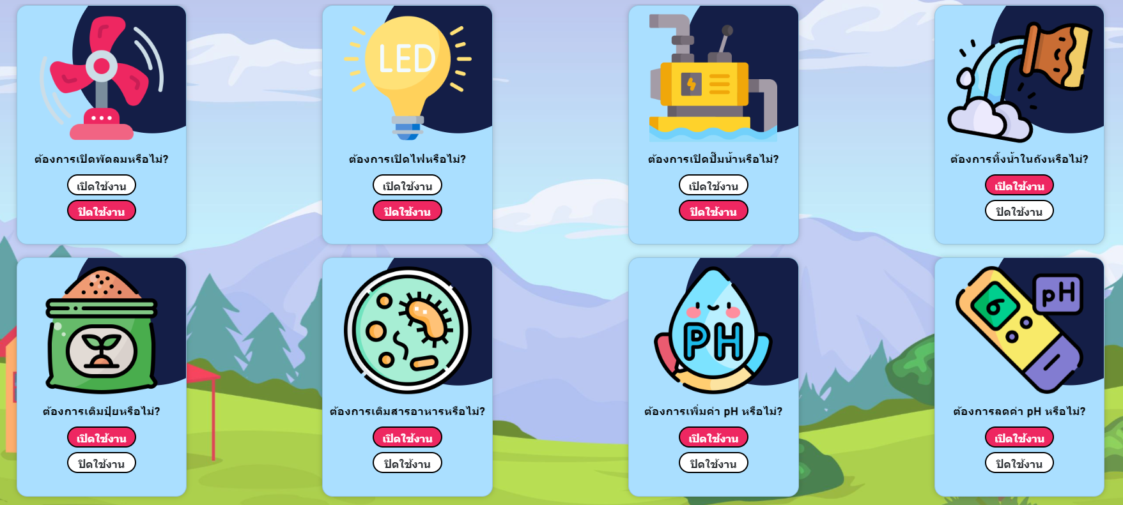

รูปที่ 3 หน้าเปิดปิดการใช้งานอุปกรณ์

4.2.4 การเติมสารต่างๆ ตามปริมาณ

ผู้ใช้สามารถเลือกเติมน้ำ ปุ๋ย สารอาหาร สารเพิ่มและลดค่า pH ตามปริมาณดังรูปที่ เพื่อสั่งงานให้เติมสารตามปริมาณที่ต้องการ

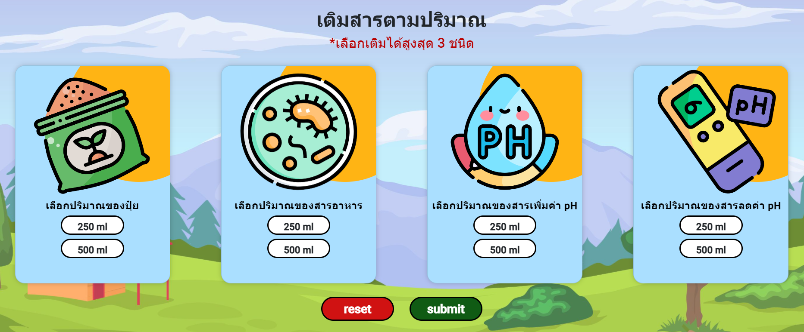

รูปที่ 3 หน้าเติมสารต่างๆ ตามปริมาณ

4.2.5 การตั้งค่าเวลาในการเปิดใช้งานอุปกรณ์

ในหน้าตั้งค่าเวลาดังรูป นี้ ไว้สำหรับผู้ใช้งานที่ต้องการตั้งค่าเวลาในการเปิดใช้งานอุปกรณ์ล่วงหน้าหรือต้องการให้ทำซ้ำในช่วงเวลานี้เป็นประจำ โดยผู้ใช้งานสามารถยกเลิกการตั้งค่าเวลานี้ได้

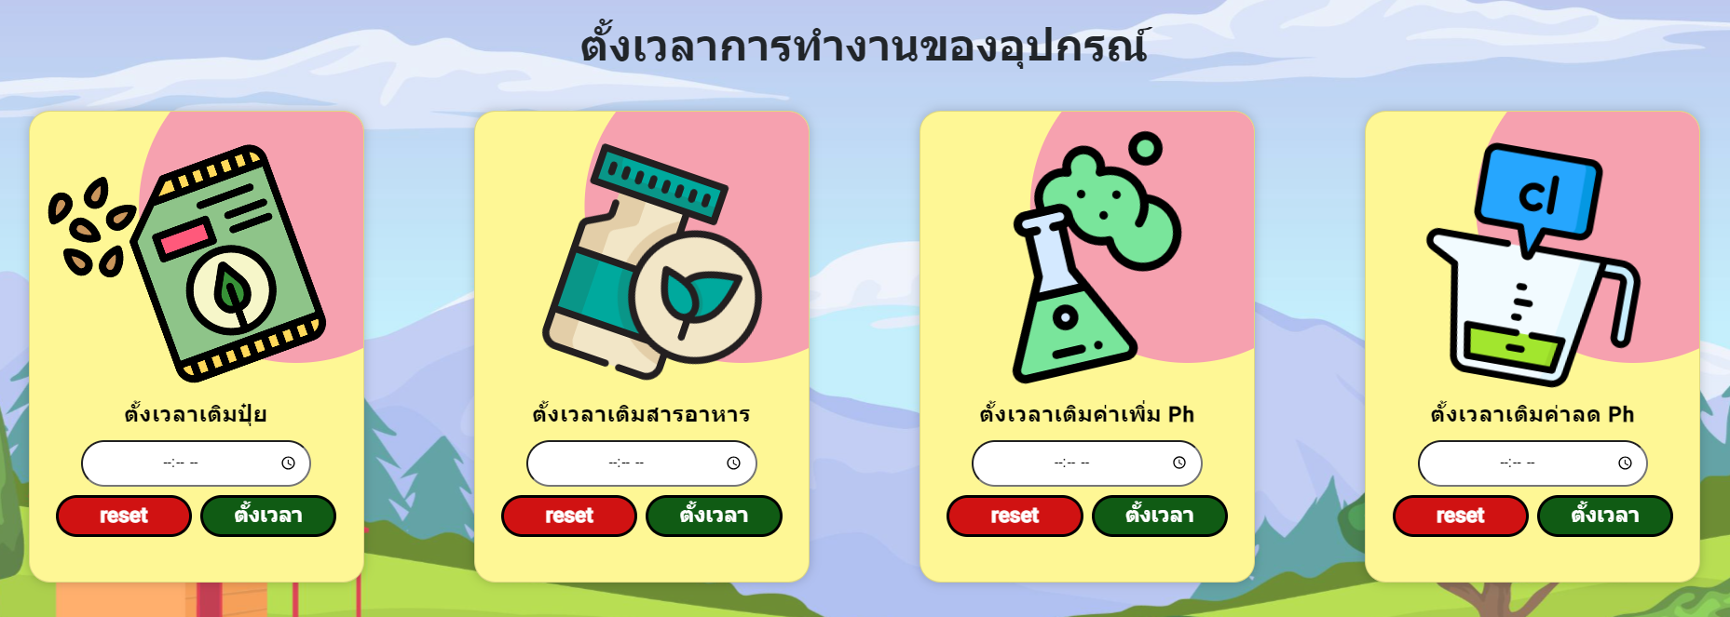

รูปที่ 3 หน้าตั้งค่าเวลาในการเปิดใช้งานอุปกรณ์

4.2.6 การใช้งานสปริงเกอร์

ในหน้านี้จะเป็นการสั่งการทำงานของสปริงเกอร์ที่พ่นน้ำและสารอาหาร ซึ่งจะเป็นการรวมการทำงานตั้งแต่ข้อที่ 4.2.3 - 4.2.5 คือ

* เปิด-ปิดสปริงเกอร์ได้ตามที่ต้องการ
* เปิดสปริงเกอร์ได้ตามปริมาณที่ต้องการเปิด
* กำหนดเวลาในการเปิดล่วงหน้าหรือเปิดเป็นประจำ

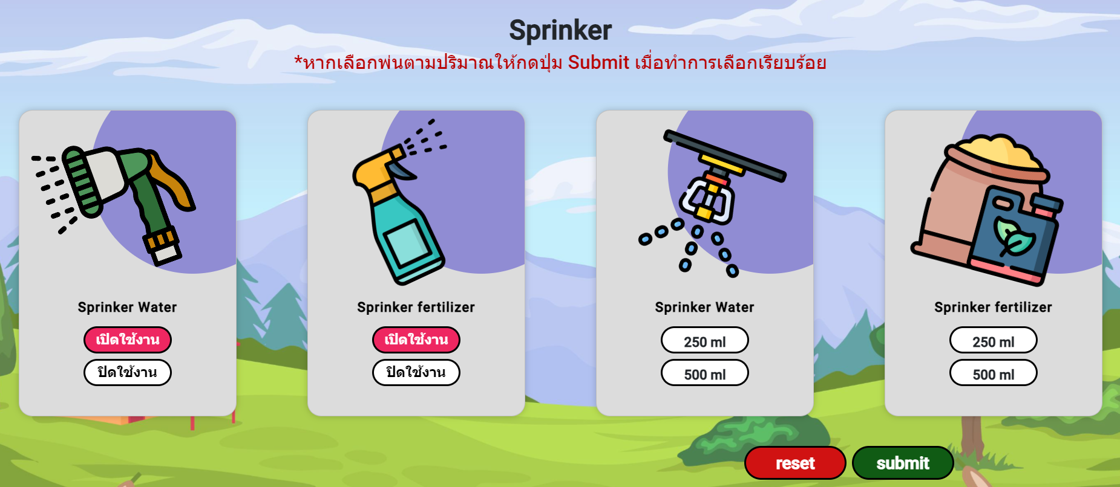

รูปที่ 3 หน้าการใช้งานสปริงเกอร์

รูปที่ 3 หน้าการใช้งานสปริงเกอร์

4.2.3 การแจ้งเตือน

เมื่อผู้ใช้งานเข้าร่วมกลุ่มไลน์ จะมีการแจ้งเตือนจากระบบ ดังนี้

* ถึงเวลาเริ่มเปิดใช้พ่นน้ำ
* ถึงเวลาเริ่มเปิดใช้พ่นพ่นปุ๋ย
* ถึงเวลาเริ่มเติมสารเพิ่มค่า pH
* ถึงเวลาเริ่มเติมสารลดค่า pH
* ถึงเวลาเริ่มเติมปุ๋ย
* 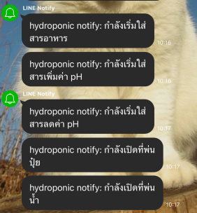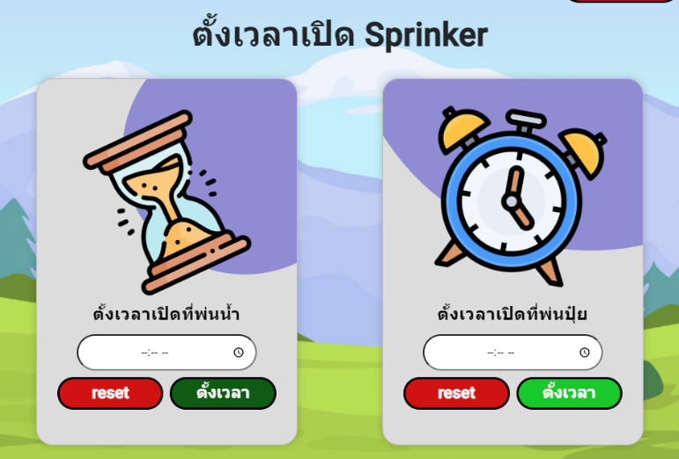ถึงเวลาเริ่มเติมสารอาหาร

รูปที่ 3 ตัวอย่างการแจ้งเตือน

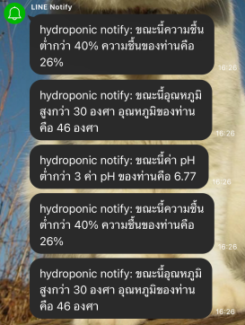

รูปที่ 3 ตัวอย่างการแจ้งเตือน

* อุณหภูมิสูงกว่า 30 องศา
* ความชื้นสูงกว่า 80% หรือ ความชื้นต่ำกว่า 40%
* ค่า pH สูงกว่า 8 หรือ ค่า pH ต่ำกว่า 3

**5. สรุปผล**

โครงงานปริญญานิพนธ์นี้ได้นำเสนอเว็บแอปพลิเคชันฟาร์มไฮโดรโปนิกส์ โดยบอร์ด ESP32 พัฒนาโปรแกรมส่วนที่ติดต่อฮาร์ดแวร์ด้วยภาษา C++ และ เว็บแอปพลิเคชัน

ที่พัฒนา Angular โดยใช้ภาษา HTML และ TypeScript มีฐานข้อมูลคือ Firebase ใช้ในการจัดเก็บข้อมูลเพื่อให้เว็บแอปพลิเคชันและ ESP32 สามารถดึงข้อมูลมาใช้ในการแสดงผลและประมวลผลได้ ผู้ใช้งานจะต้องลงทะเบียนและเข้าสู่ระบบเพื่อเข้าใช้งานเว็ปแอปพลิเคชัน

จากการทดสอบพบว่าสามารถควบคุมอุปกรณ์ต่างๆ ภายในฟาร์มไฮโดรโปนิกส์ได้ ซึ่งช่วยให้ประหยัดเวลาในการดูแลฟาร์มไฮโดรโปนิกส์

**6. เอกสารอ้างอิง**

[1] Angular (2567) สืบค้นเมื่อ 22 กุมภาพันธ์ 2567, [ออนไลน์]. https://perjerz.medium.com/angular

[2] Firebase (2567) สืบค้นเมื่อ 22 กุมภาพันธ์ 2567, [ออนไลน์]. https://medium.com/jed-ng/firebase

[3] Line Notify (2567) สืบค้นเมื่อ 22 กุมภาพันธ์ 2567, [ออนไลน์]. https://notify-bot.line.me/th

[4] REST API (2567) สืบค้นเมื่อ 22 กุมภาพันธ์ 2567, [ออนไลน์]. https://kongruksiam.medium.com/

[5] Cron Job (2559) สืบค้นเมื่อ 22 กุมภาพันธ์ 2567, [ออนไลน์]. https://www.codebee.co.th/

[6] Microsoft Azure (2566) สืบค้นเมื่อ 22 กุมภาพันธ์ 2567, [ออนไลน์]. https://appmaster.io/

[7] Node-MCU (2567) สืบค้นเมื่อ 22 กุมภาพันธ์ 2567, [ออนไลน์]. https://www.futurekit.com/th/content

[8] Temperature & Humidity Sensor (2567) สืบค้นเมื่อ 22 กุมภาพันธ์ 2567,[ออนไลน์]. <http://www.arduino-makerzone.com>

/article/31/arduino-sensor

[9] เซนเซอร์วัดอุณหภูมิและความชื้นสัมพัทธ์ DHT22 (2567) สืบค้นเมื่อ 22 กุมภาพันธ์ 2567, [ออนไลน์]. https://www.buraphatronics.com/product/402

[10] โมดูลเซ็นเซอร์ pH (2567) สืบค้นเมื่อ 22 กุมภาพันธ์ 2567, [ออนไลน์]. https://www.neonics.co.th/ph/ph-meter-principles.html

**ประวัติผู้จัดทำ**



ชื่อ-นามสกุล : นายจิรเมธ แก้วคำ

อีเมล : s6303051623063@email.kmutnb.ac.th

**ประวัติการศึกษา**

พ.ศ. 2563 หลักสูตรประกาศนียบัตรวิชาชีพ สาขางานอิเล็กทรอนิกส์

วิทยาลัยเทคนิคเชียงราย

ปัจจุบัน เทคโนโลยีวิศวกรรมอิเล็กทรอนิกส์ แขนงวิชาคอมพิวเตอร์

วิทยาลัยเทคโนโลยีอุตสาหกรรม

มหาวิทยาลัยเทคโนโลยีพระจอมเกล้าพระนครเหนือ

**ประวัติผู้จัดทำ**



ชื่อ-นามสกุล : นางสาวณัฏฐณิชา เจวรัมย์

อีเมล : s6303051623161@email.kmutnb.ac.th

**ประวัติการศึกษา**

พ.ศ. 2563 ระดับมัธยมศึกษาตอนปลาย แผนการเรียนวิทยาศาสตร์-คณิตศาสตร์

โรงเรียนเทพศิรินทร์ นนทบุรี

ปัจจุบัน เทคโนโลยีวิศวกรรมอิเล็กทรอนิกส์ แขนงวิชาคอมพิวเตอร์

วิทยาลัยเทคโนโลยีอุตสาหกรรม

มหาวิทยาลัยเทคโนโลยีพระจอมเกล้าพระนครเหนือ